МІНІСТЕРСТВО ОСВІТИ ТА НАУКИ УКРАЇНИ

Національний університет “Львівська політехніка”

Інститут комп’ютерних наук та інформаційних технологій

кафедра систем автоматизованого проектування



ЗВІТ

до лабораторної роботи № 2

“ **Музика за допомогою п’єзовипромінювача**”

з дисципліни: «Вбудовані системи»

*Виконав:*

студент ІКНІ,

групи ІТ-21,

**Ломовацький А.А.**

*Перевірив:*

Старший викладач

кафедри телекомунікацій,

**Яремко О.М.**

Львів – 2019

Тема: Музика за допомогою п’єзовипромінювача.

Мета роботи: вивчити вивід звуку за допомогою біпера, алгоритм музики.

Хід роботи:

1. Я склав схему на Arduino за допомогою:

* Arduino
* Beeper
* LED x2
* Резистор 1кОМ х2

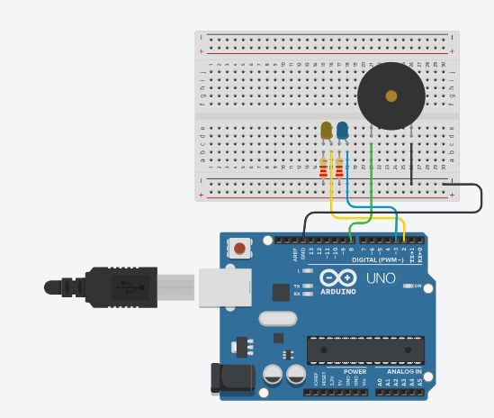

2)Блок-схема алгоритму:

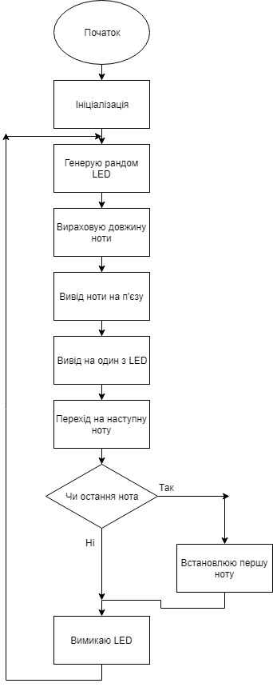

3)Написав код з коментарями в IDE:

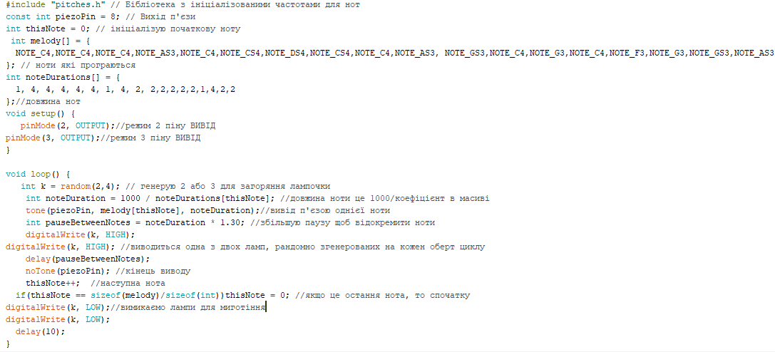

Висновок: на цій лабораторній роботі я вивчив методи виводу звуку за допомогою біпера, алгоритм музики.